
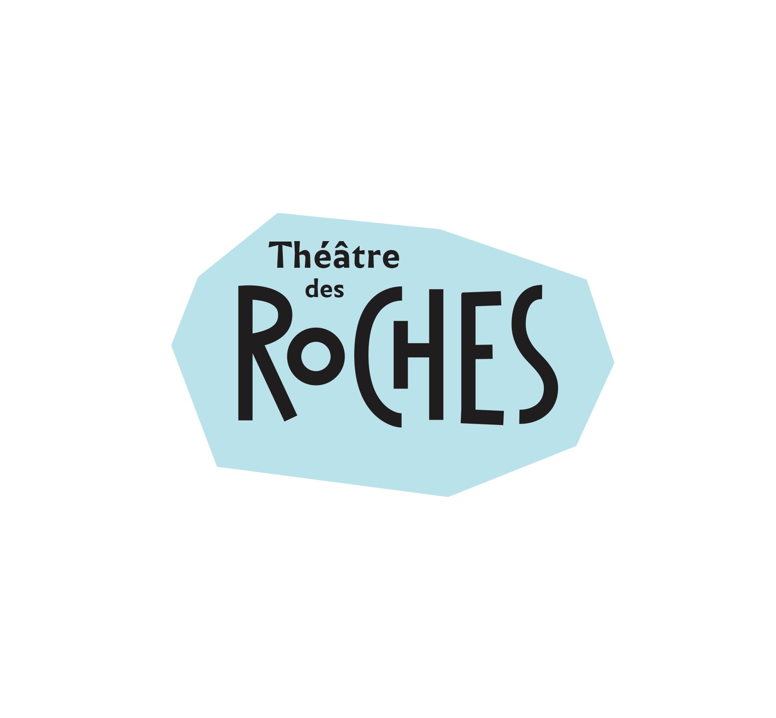

Formulaire de demande d’inscription
Pratique artistique 2025-2026

Étiez-vous inscrit.e en 2024-2025 OUI NON

Information Participant.e :
M. / Mme
Nom : Prénom :
Date de naissance :
Adresse :
Code postal + Ville :
Tél. Portable : Tél. Domicile :
Mail :

Pour l’inscription d’une personne mineure :
NOM et prénom du responsable légal :
Tél. de la personne à joindre prioritairement :

Rappel des ateliers suivis en 2024-2025 :
- Nom de l’activité : Jour : Lieu :
- Nom de l’activité : Jour : Lieu :
- Nom de l’activité : Jour : Lieu :
- Nom de l’activité : Jour : Lieu :

Demandes d’inscription pour l’année 2025-2026, par ordre de priorité :
- Code : Nom de l’activité :
Jour : Lieu :

- Code : Nom de l’activité :
Jour : Lieu :

- Code : Nom de l’activité :
Jour : Lieu :

- Code : Nom de l’activité :
Jour : Lieu :

- Code : Nom de l’activité :
Jour : Lieu :

Merci de remplir et enregistrer ce document, puis de l’envoyer
De préférence par e-mail à lesroches@montreuil.fr
Ou par courrier : Théâtre des Roches, 19 rue Antoinette 93100 Montreuil.
Pour toute demande d’informations : lesroches@montreuil.fr ou 01 71 86 28 80

